

# Historia Clínica

Sección a cargo de Elizabeth Y. Sapiaa y Julia Dvorkinb María Celeste Garretac, Camila Pereyrac

# Datos personales

Nombre y apellido: L.V. Edad: 4 meses

# Motivo de consulta

Síndrome febril

# Enfermedad actual

Paciente de 4 meses, previamente sana, asistida en el Servicio de Demanda Espontánea del Hospital de Niños Dr. Ricardo Gutiérrez por un síndrome febril de tres días de evolución (cuatro registros por día, temperatura máxima 39°C) y llanto continuo sin otro síntoma acompañante. Al momento de la consulta no presentaba antecedentes perinatales a destacar y contaba con esquema de vacunas completo hasta los 3 meses, no habiendo recibido las vacunas del cuarto mes.

Al examen físico se encontraba en regular estado general, vigil, reactiva, irritable, normotensa (TA 80/40), taquicárdica (160 latidos/minuto), taquipneica (40 respiraciones/minuto), febril (38.5°C) con saturación de O2 92% a aire ambiente, con pulsos periféricos palpables y simétricos y relleno capilar de 2 segundos. La fontanela anterior se encontraba permeable y abombada; se auscultaba un soplo tubario en la base pulmonar derecha.

Frente a este escenario clínico se realizaron estudios de laboratorio, dos hemocultivos, punción lumbar, radiografía de tórax y ecografía pleural. Los resultados de las pruebas realizadas se muestran en la tabla 1. El laboratorio evidenció leucocitosis con predominio neutrofílico y fórmula leucocitaria desviada a la izquierda con aumento de los reactantes de fase aguda. El líquido cefalorraquídeo (LCR) mostró hipercelularidad a predominio polimorfonuclear, hiperproteinorraquia e hipoglucorraquia. En la radiografía de tórax presentaba una condensación basal posterior-derecha con broncograma aéreo (figura 1) y en la ecografía, derrame pleural laminar.

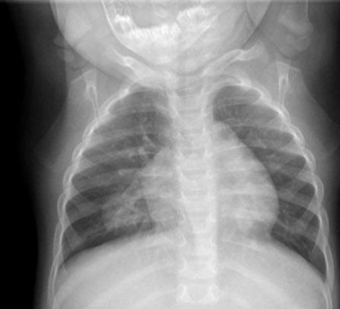

**Tabla 1.** Exámenes complementarios al ingreso.

|  |  |  |
| --- | --- | --- |
| **Laboratorio** | **Parámetro** | **Valor al ingreso** |
| **Hemograma** | Glóbulos blancos | 34 500/mm3  (NC 2%, NS 73%) |
| Hemoglobina (g/dl) | 11,2 |
| Plaquetas | 220 000/mm3 |
| **Coagulograma** | Tiempo de protrombina | 76% |
| Tiempo de tromboplastina  parcial activado | 40 segundos |
| **Analítica en sangre** | Urea (mg/dl) | 11 |
| Creatinina (mg/dl) | 0,12 |
| Proteínas totales (g/dl) | 5,7 |
| Albúmina (g/dl) | 3 |
| Proteína C reactiva (mg/l) | 365 |
| **Citoquímico de LCR** | Aspecto | Ligeramente turbio |
| Color | Ligeramente xantocrómico. Con botón  hemático. |
| Recuento celular | 929/mm3 (22% monomorfonucleares, 78%  polimorfonucleares) |
| Proteínas | 648 mg/dl |
| Glucosa | 34 mg/dl |

Abreviaturas: NC: neutrófilos en cayado, NS: neutrófilos segmentados

**Figura 1.** Radiografía de tórax frente

Radiografía de tórax con neumonía de base derecha.

Se interpretó que la paciente presentaba una infección sistémica con compromiso pulmonar y del sistema nervioso central (SNC), por lo que se internó para control clínico y tratamiento en sala de Clínica Médica.

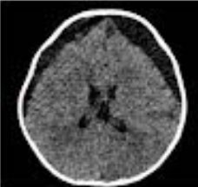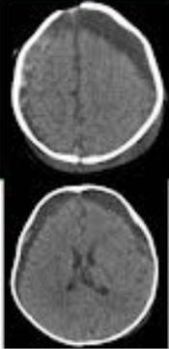

# Evolución

Por la sospecha de infección bacteriana con impacto pulmonar y en SNC se indicó tratamiento empírico con cefotaxima a dosis meníngeas (220 mg/kg/día) y dexametasona a

0.6 mg/kg/día. A las 48 horas del ingreso hospitalario se obtuvo el rescate microbiológico de los HMC que informó *Haemophilus influenzae* tipo B (Hib) sensible a ampicilina, ampicilina- sulbactam y cefotaxima, el cultivo de LCR fue negativo. Evolucionó desfavorablemente a pesar de contar con tratamiento ajustado a sensibilidad y presentar hemocultivos control, a las 48 horas del ingreso, negativos. Al tercer día de internación se mantenía febril y agregó rigidez de nuca y alteración del sensorio. Se sospechó que persistía el compromiso meníngeo o que presentaba una complicación local en el SNC, por lo que se realizaron nuevos hemocultivos y una tomografía (TC) de encéfalo sin contraste que evidenció una colección subdural fronto- parietal bilateral con aplanamiento de la superficie del cerebro y borramiento de los surcos, sin desplazamiento de la línea media ni colapso de las cavidades ventriculares (figuras 2 y 3). Se realizó una punción transfontanelar diagnóstica y análisis citoquímico del LCR que persistía patológico con aspecto ligeramente turbio, hipercelularidad a predominio polimorfonuclear, hiperproteinorraquia, hipoglucorraquia con cultivo negativo (tabla 2). Ese mismo día se decidió en conjunto con infectología y neurocirugía realizar drenaje de la colección de urgencia, lavado subdural y trepanotomía bilateral.

**Figuras 2 y 3.** TC del SNC

Colección subdural fronto parietal bilateral. (Flechas)

**Tabla 2.** Exámenes complementarios: evolución

|  |  |  |  |  |
| --- | --- | --- | --- | --- |
| **Laboratorio** | **Parámetro** | **72 horas** | **5 días** | **10 días** |
| **Hemograma** | Glóbulos blancos | 16 000 /mm3  (NC 3%, NS 41%) | 20 000/mm3  (NC 1%, NS  63%) | 1470/mm3 (NC 1%, NS  50 %) |
| Hemoglobina (g/dl) | 12 | 9,2 | 9 |
| Plaquetas | 200 000/mm3 | 402 000/mm3 | 738 000/mm3 |
| **Analítica en sangre** | Glucosa | 91 | 95 | 111 |
| Urea (mg/dl) | 15 | 3 | 7 |
| Creatinina (mg/dl) | 0,14 | 0,11 | 0,15 |
| Proteínas totales (g/dl) | 5 | 4,7 | 6,2 |
| Albúmina (g/dl) | 2,7 | 2,5 | 3,4 |
| Proteína C reactiva  (mg/l) | 300 | 293 | 52 |
| **Citoquímico de LCR** | Aspecto | Ligeramente turbio |  |  |
| Color | Ligeramente  xantocrómico. Con botón hemático. |  |  |
| Recuento celular | 273/mm3 (48%  monomorfonucleares, 52%  polimorfonucleares) |  |  |
| Proteínas | 959 mg/dl |  |  |
| Glucosa | 29 mg/dl |  |  |

Abreviaturas: NC: neutrófilos en cayado, NS: neutrófilos segmentados

Se mantuvo el tratamiento antibiótico con cefotaxima a la misma dosis por 28 días desde el drenaje y 96 horas la corticoterapia, presentando una evolución clínica y bioquímica favorable a partir de su quinto día de internación con descenso paulatino de la PCR y aumento concomitante de la albúmina. Asimismo, se observó normalización del recuento de leucocitos y de la fórmula leucocitaria.

Cabe destacar que, por presentar una enfermedad invasiva por Hib, se solicitó estudio inmunológico detectándose linfopenia CD4 y NK, por lo que se indicó profilaxis para *Pneumocystis jirovecii* con trimetoprima-sulfametoxazol a 5 mg/kg, de manera trisemanal, y se contraindicaron las vacunas a virus vivos atenuados.

Se otorgó el egreso hospitalario y permaneció en seguimiento en el Servicio de Neurología, quienes indicaron, una vez diagnosticada la colección subdural, profilaxis anticomicial con difenilhidantoína (5 mg/kg/día). A su vez, debido a la etiología de su

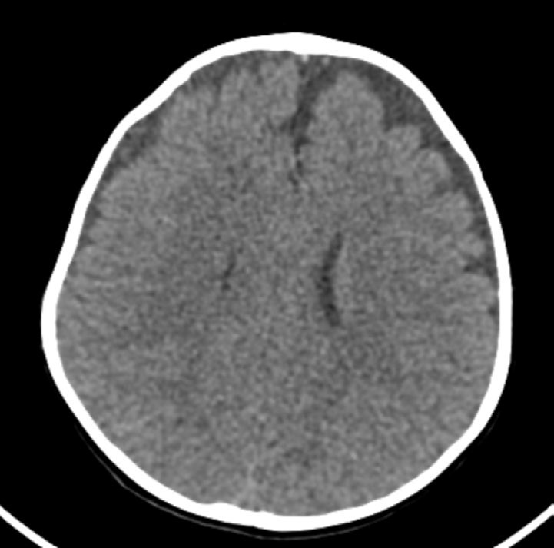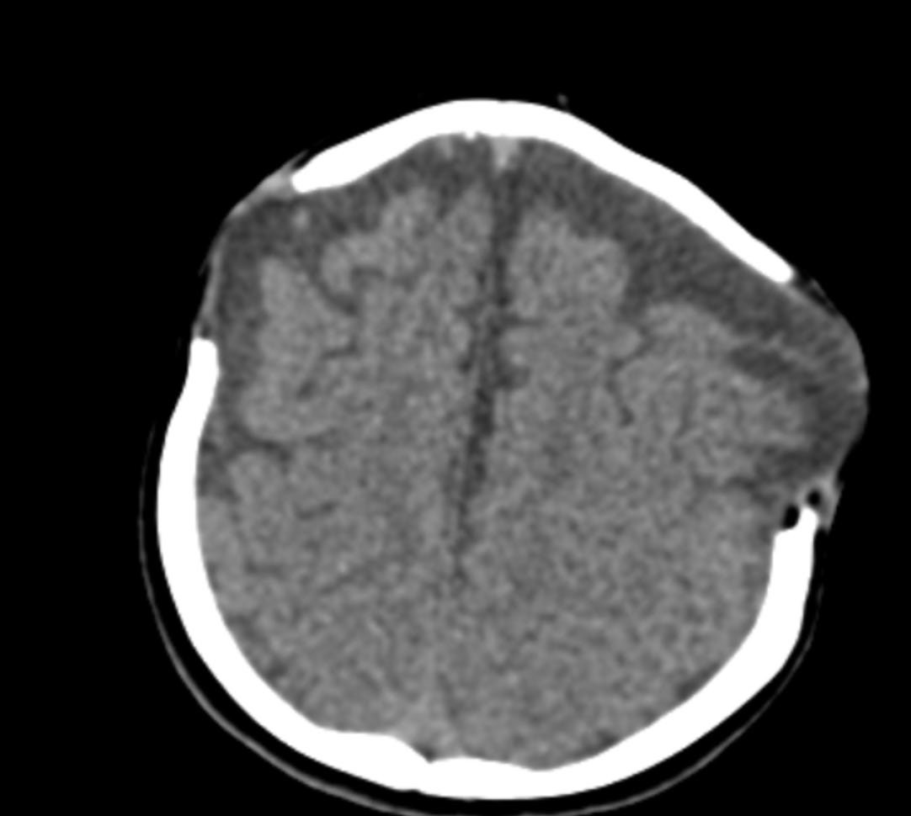

meningitis, se solicitaron potenciales evocados auditivos de tronco cerebral que fueron normales. Se realizó TC de control a los 3 meses (figuras 4 y 5)

Actualmente mantiene seguimiento longitudinal en consultorios externos y a un año de la enfermedad, la niña evidencia un retraso global del desarrollo que afecta predominantemente el área del lenguaje y la motricidad gruesa. Por este motivo, inició estimulación temprana y tratamiento fonoaudiológico, los cuales mantiene hasta la fecha.

**Figuras 4 y 5**

TC control a los 3 meses. Colección resuelta, solución de continuidad en parietales secundaria a trepanotomía bilateral.

# Discusión

El Hib es un cocobacilo gran negativo facultativamente anaeróbico. Se distinguen dos grandes grupos de cepas: las capsuladas y las no capsuladas o no tipificables. Dentro de las cepas capsuladas se identifican seis tipos, designados de la “a” a la “f” según la estructura polisacárida de su cápsula, siendo la de tipo “b” (Hib) la más virulenta. La presencia de esta cápsula confiere al microorganismo la capacidad de evadir la fagocitosis y la lisis en hospederos no inmunizados, facilitando su propagación a raíz de la inhalación de gotas respiratorias o el contacto directo con secreciones infectadas.1,2

En la población pediátrica, especialmente durante los primeros meses de vida, los anticuerpos pasivos de origen materno ofrecen protección inicial; sin embargo, estos anticuerpos disminuyen a partir del tercer mes de vida, aumentando la vulnerabilidad entre los 6 y 12 meses.1 Cerca del 90% de los niños con meningitis por Hib son menores de 2 años, siendo la incidencia particularmente alta en aquellos con esquemas de vacunación incompletos o atrasados.



La inmunización estimula la secreción de inmunoglobulina A en la orofaringe, reduciendo la colonización y transmisión de esta bacteria. Las altas tasas de vacunación han demostrado disminuir significativamente los casos de la enfermedad. No obstante, en la era postvacunal, se han observado cambios en la epidemiología, con un aumento relativo en los casos de meningitis en aquellos niños que no han cumplido con el esquema completo de vacunación, con una tasa de incidencia de meningitis por Hib en Argentina en el año 2022 de

0.09 cada 100 000 habitantes, habiéndose detectado 40 casos en el país.3 En el caso de la paciente presentada, el momento en el que ocurre la infección por Hib coincide con el descenso de los anticuerpos de origen materno y su esquema de vacunación primario incompleto.

La meningitis por Hib constituye una de las presentaciones clínicas más frecuentes de las infecciones invasivas por este microorganismo en menores de 5 años, con una mortalidad que oscila entre el 3 y el 6% y un riesgo considerable de dejar secuelas neurológicas y auditivas en hasta el 30% de los casos. La gravedad de la infección se acrecienta en los casos de esquemas de vacunación atrasados, lo que resalta la importancia de la inmunización oportuna para prevenir la diseminación del patógeno.1,4-6

Una complicación relevante en el curso de la meningitis por Hib es la formación de colecciones subdurales, ya sean efusiones o empiemas, las cuales impactan significativamente en el manejo clínico y en los resultados a largo plazo. Estas colecciones pueden desarrollarse durante el curso de la infección y se asocian con complicaciones neurológicas adicionales que exigen una intervención temprana. Su presencia modifica el abordaje terapéutico, requiriendo no sólo un tratamiento antibiótico adecuado –generalmente con cefalosporinas de tercera generación, como cefotaxima o ceftriaxona–, sino también el uso de corticosteroides para mitigar la respuesta inflamatoria.7 Además, en los casos en que la colección subdural presenta un efecto de masa significativo o se acompaña de deterioro clínico, es imperativo considerar la intervención quirúrgica.

El manejo terapéutico de la colección ya sea mediante procedimientos menos invasivos o, en casos complejos, mediante trepanotomía, se realiza en conjunto con equipos de infectología, neurocirugía y cuidados intensivos pediátricos. Este enfoque interdisciplinario es fundamental para ajustar el tratamiento en función de la respuesta clínica y minimizar el riesgo de complicaciones neurológicas.8

La paciente presentada, a pesar de haber comenzado el tratamiento con antibióticos y corticoides en forma oportuna con dosis adecuada y ajustada a sensibilidad del germen, evolucionó de forma tórpida con desarrollo de colecciones subdurales que requirieron una



intervención neuroquirúrgica para su resolución. Pese al abordaje terapéutico interdisciplinario, la paciente presenta secuelas neurológicas que dificultan la adquisición de pautas neuromadurativas.

# Conclusión

La infección por Hib exhibe una agresividad clínica significativa, con el potencial de desencadenar complicaciones agudas y crónicas. Una vez establecida la infección, la coordinación multidisciplinaria, el diagnóstico precoz y la implementación de terapias específicas son determinantes para optimizar los desenlaces clínicos y reducir la morbimortalidad asociada. Dada la naturaleza inmunoprevenible de esta enfermedad y las actuales coberturas subóptimas de vacunación en Argentina, es imprescindible que, como pediatras, promovamos la prevención primaria para evitar la posible reemergencia de esta infección.

**Bibliografía**

1. Comité Nacional de Infectología, Sociedad Argentina de Pediatría. Haemophilus influenzae tipo

B. En Libro azul de infectología pediátrica. 5ta ed. 2022; Cap.84: 552-558.

disease in Argentina, 2011-2019. Rev Argent Microbiol. 2023; 55(2):133-142.

Efron A, Nápoli D, Neyro S, et al. Laboratory surveillance of invasive Haemophilus influenzae

[doi.org/10.1016/j.ram.2023.03.001](http://doi.org/10.1016/j.ram.2023.03.001)

1. Abate H, Falaschi A, García B. Enfermedad invasiva por Haemophilus influenzae b: Disminución de la incidencia en la era postvacunal. Arch Argent Pediatr. 2003; 101(1): 26-30. [doi.org/10.5503/archpediatr.2003.01.0007](http://doi.org/10.5503/archpediatr.2003.01.0007)

vaccine era. J Clin Microbiol. 2011; 49(11):3728-32. doi: 10.1128/JCM.05476-11.

Agrawal A, Murphy TF. Haemophilus influenzae infections in the H. influenzae type b conjugate

1. Daum R. Haemophilus influenzae. En: Kliegman RM, St. Geme JW, Blum NJ, et al. Editores. Nelson. Tratado de Pediatría (21ª ed.) Elsevier. 2019; Vol. 1. Cap 221:1486-1488.

meningitis to determine its long-term sequelae. J Pediatr. 2013; 163 (1 Suppl):S44-9. doi:

Ahmed AS, Khan NZ, Hussain M, et al. Follow-up of cases of Haemophilus influenzae type b

10.1016/j.jpeds.2013.03.030.

a case report. J Microbiol Immunol Infect. 2002; 35(1):61-4. PMID: 11950123.

Chan PC, Lu CY, Lee PI, et al. Haemophilus influenzae type b meningitis with subdural effusion:

8. Wang X, Zhang X, Cao H, et al. Surgical Treatments for Infantile Purulent Meningitis Compli-

cated by Subdural Effusion. Med Sci Monit. 2015; 21:3166-71. doi: 10.12659/msm.895747.

Forma de citar: Garreta MC, Pereyra C. Historia Clínica. Rev. Hosp. Niños (B. Aires) 2025;67 (296):96-102